Pravopis: interpunkce

Psaní interpunkce je někdy oříšek i pro zkušené jazykovědce. Správné používání interpunkce souvisí hlavně s jazykovým citem a verbální inteligencí (zejména psaní čárky ve větě jednoduché). Důležitá je také zkušenost s psaním, čtenářské zkušenosti a znalost syntaxe (skladba vět). Některé návyky při psaní čárek, které máte například z angličtiny, nejsou do českého jazyka přenositelné. Mohly by vás svést při řešení úloh k chybě. Vyzkoušejte si několik úloh k procvičení interpunkce. S chutí do toho!
Pozor na:
- Častou chybou z nepozornosti bývá například to, že přehlédnete čárku před vloženou větou vedlejší nebo na jejím konci. Autoři úloh také někdy vyberou obzvláště dlouhé věty jednoduché. V nich se mohou vyskytovat úseky, které obsahují infinitivy sloves. Infinitivy ale nejsou součástí přísudku a nejedná se o vedlejší věty (ty je nutné oddělit čárkou). Dlouhé jednoduché věty mají košatou větnou stavbu nebo obsahují složité nakupení přívlastků. V rámci cvičení uplatníte znalosti o větné skladbě a naučíte se psát čárky tam, kam se patří. Syntax má v tomto ohledu výhodu. Psaní interpunkce je sice složité, ale velmi logické. Při kontrole používejte vždy zdůvodnění psaní čárky, které z velké většiny znáte již základní školy.
Doporučení:
- Úlohy mají jen jedno správné řešení, ale nepodceňujte je. Než začnete přepisovat odpověď do záznamového archu, určitě se ujistěte, že znáte odůvodnění správných řešení, popř. chyb, které vám autoři úlohy zadali k nalezení. Čtěte pečlivě zadání (je rozdíl, jestli máte označit větu, v níž je interpunkce bezchybná, nebo větu s chybou). Kontrolu provádějte zejména proto, že chybnou odpověď v archu sice opravíte (zabarvením původně označené odpovědi). Tu odpověď, kterou ale jednou zabarvíte, už nemůžete zpětně znovu označit jako správnou. Výsledek opravte teprve tehdy, až si jím budete jisti.

Video: Dáme to! Interpunkce
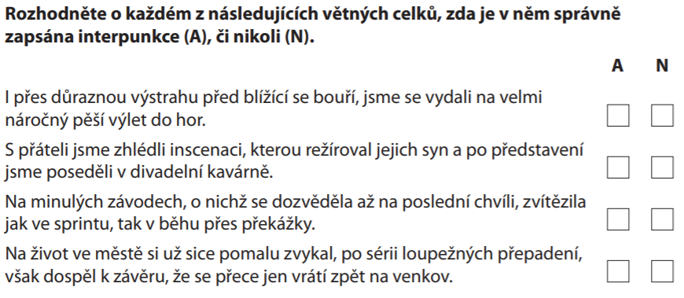
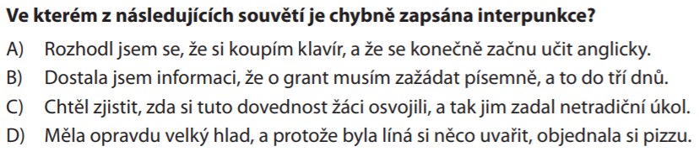
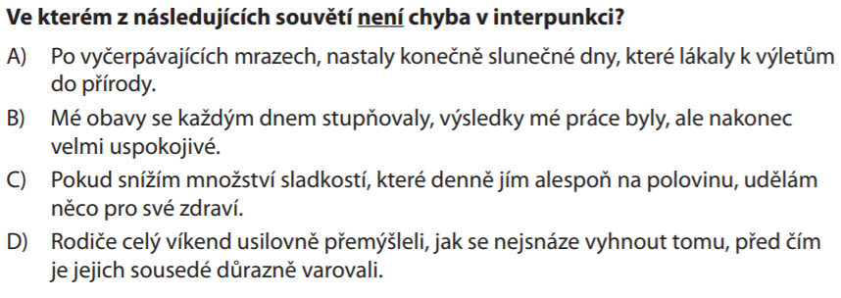
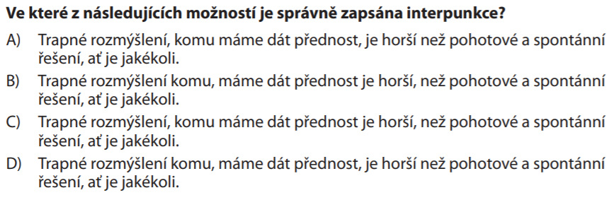

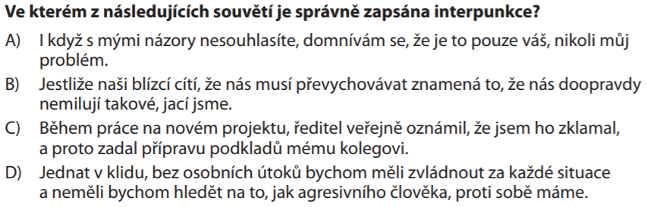

Klíč k řešení úloh v pracovním listu:

1 NE; NE; ANO; NE
2 A
3 D
4 A
5 A

